ФГБОУ ВО «БГПУ» им. М. Акмуллы

Центр развития одаренности школьников

**ЗАДАНИЯ**

**по МАТЕМАТИКЕ**

**для учащихся 8 класса**

**Задача № 1.**



**Если взять самое маленькое натуральное число 1, то**

**1^3+3*1^2+6*1+8=18**

**или**

**(n+2)(n^2-2n+4)+3n(n+2)**

**(n+2)(n^2-2n+4+3n)**

**(n+2)(n^2+n+4)**

**скобки никогда не могут быть ровны при натуральных числах поэтому число всегда будет составное**

**Задача № 2.**

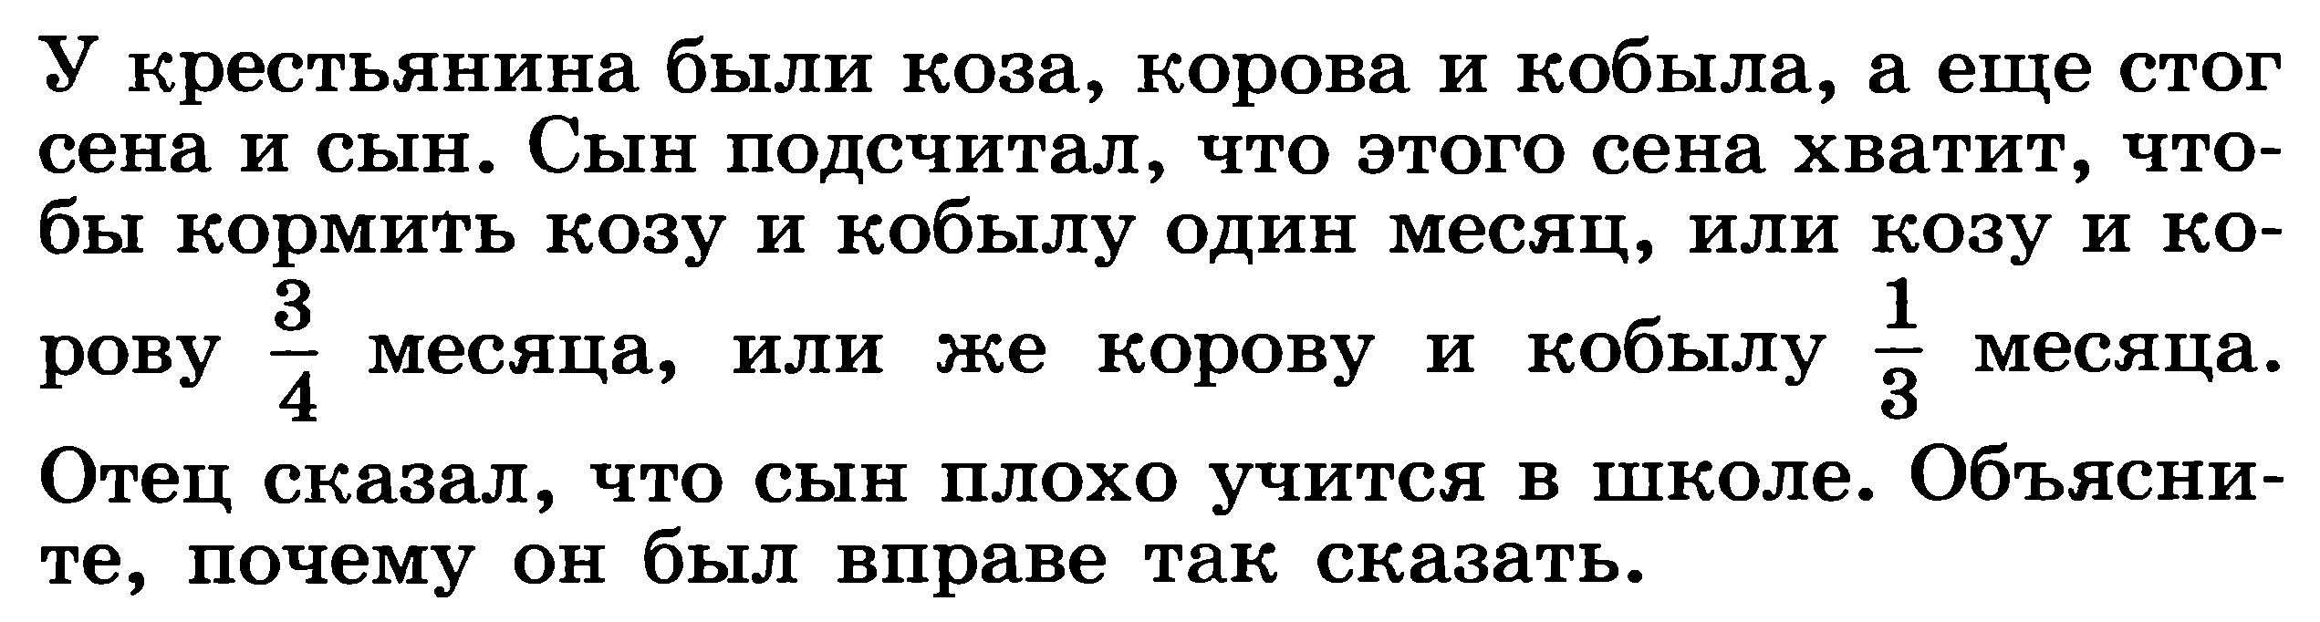

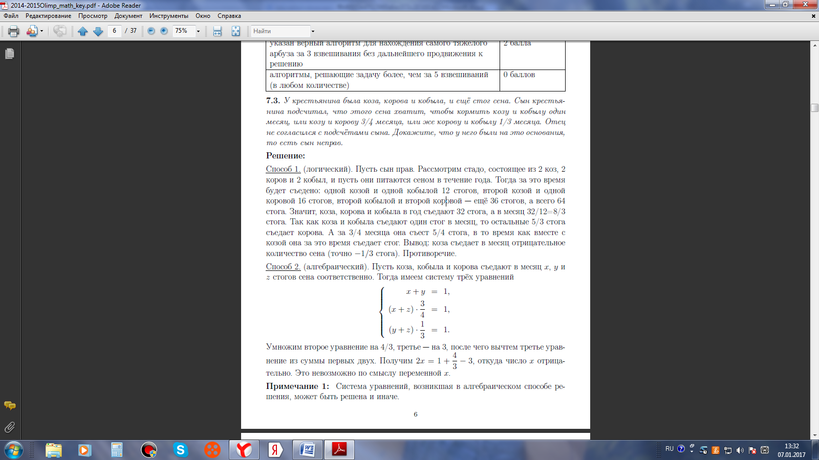

**Задача № 3.**

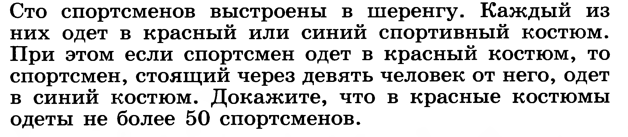

**Решение.** Занумеруем по порядку спортсменов в шеренге. Рассмотрим первых 20 спортсменов. Разобьем их на пары с номерами, различающимися на 10: (а, а+10), 1≤а≤10. В каждой такой паре не более одного спортсмена в красной форме. Поэтому среди первых 20 спортсменов не более 10 спортсменов в красной форме. То же самое получаем для остальных групп по 20 спортсменов: 21-40, 41-60, 61-80, 81-100.

ВЫПОЛНИЛ

Фамилия: Иванова

Имя: Валерия

Отчество: Анатольевна

Класс: 8

Школа: МОБУ СОШ №2 с.Бижбуляк

Город (село): Бижбуляк

Район: Бижбулякский

Ф.И.О. учителя: Антонова Лира Васильевна